
SCIENCE BUSTERS
PROGRAMM: SCIENCE BUSTERS FOR TEENS

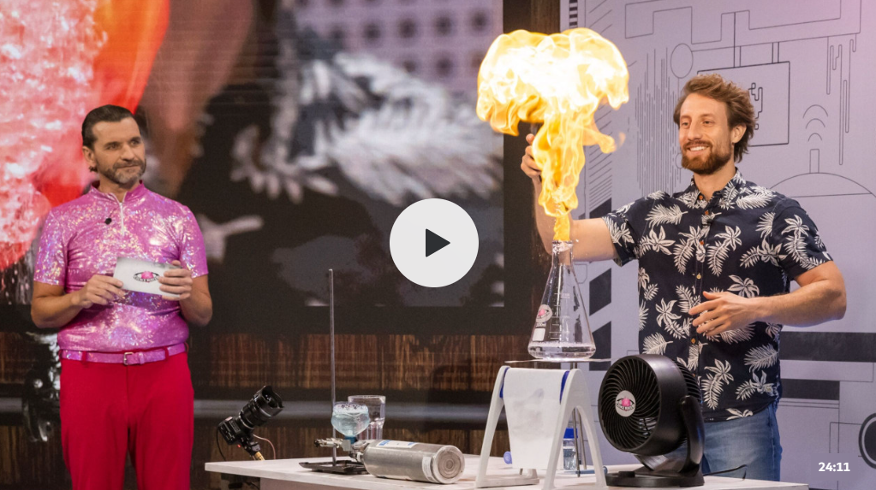

SCIENCE BUSTERS FOR TEENS

Wissenschaft zum Nach-Machen und Nach-Denken - farbenfroh, lustig und lehrreich!
Die Science Busters sind auf der Jagd nach Wissen und Spaß. In ihrem Programm für Jugendliche zeigen sie, was Wissenschaft kann: Impfstoffe entwickeln, auf den Mars fliegen, den Klimawandel spüren…
Außerdem retten und erklären die Science Busters die Welt. Wie das geht?
Erraten. Mit Wissenschaft!
Und wer Fragen stellt, ist schon beinahe auf dem Weg zum_zur Nachwuchswissenschaftler_in. Alle Fragen sind erlaubt (und lachen sowieso), wenn ein Kabarettist und ein Wissenschaftler erklären: womit Drachen Feuer speien, wie lange Glühbirnen die Luft anhalten können und vieles mehr.
„Frag nicht so blöd!“ gibt es bei den Science Busters nicht.
Im Gegenteil. Blöd ist, wer nicht fragt!
AKTUELLE TOURTERMINE: www.sciencebusters.at/termine
MEHR INFOS: Webseite - Presse - Facebook - Instagram - Twitter

